

BỘ GIÁO DỤC VÀ ĐÀO TẠO
TRƯỜNG ĐẠI HỌC CÔNG NGHỆ ĐÔNG Á
KHOA CÔNG NGHỆ THÔNG TIN

BÀI TẬP LỚN
HỌC PHẦN: CHUYÊN ĐỀ TỐT NGHIỆP 3
ĐỀ TÀI 10: PHÂN TÍCH DỮ LIỆU GIAO THÔNG
LỚP TÍN CHỈ: CĐTN3.03.K13.04.LH.C04.1_LT

Giảng viên hướng dẫn: ThS. Trần Nguyên Hoàng
Danh sách sinh viên thực hiện:
STT | Mã sinh viên | Sinh viên thực hiện | Lớp hành chính
1 | 20223155 | Nguyễn Trí Dũng | DCCNTT 13.10.16
2 | 20222999 | Nguyễn Trung Chính | DCCNTT 13.10.16
3 | 20222998 | Vũ Văn Phong | DCCNTT 13.10.16

Bắc Ninh, năm 2026
MỤC LỤC
DANH MỤC CÁC TỪ VIẾT TẮT iv
DANH MỤC HÌNH ẢNH v
LỜI MỞ ĐẦU 1
CHƯƠNG 1. TỔNG QUAN ĐỀ TÀI 2
1.1. Lý do chọn đề tài 2
1.2. Mục tiêu của đề tài 2
1.3. Đối tượng nghiên cứu 3
1.4. Phạm vi nghiên cứu 3
1.5. Phương pháp thực hiện 3
1.6. Công cụ và môi trường thực hiện 4
CHƯƠNG 2. CƠ SỞ LÝ THUYẾT 5
2.1. Tổng quan về xử lý và phân tích dữ liệu 5
2.2. Các bước tiền xử lý dữ liệu 5
2.2.1. Làm sạch dữ liệu 5
2.2.2. Chuẩn hóa và biến đổi dữ liệu 6
2.2.3. Lọc và lựa chọn dữ liệu phù hợp 6
2.3. Tổng quan về các thư viện sử dụng 7
2.3.1. Thư viện NumPy 7
2.3.2. Thư viện Pandas 8
2.3.3. Thư viện Matplotlib và Seaborn 9
2.3.4. Thư viện Scikit-learn 11
2.4. Các chỉ số và phương pháp phân tích sử dụng trong đề tài 12
2.4.1. Các chỉ số thống kê cơ bản 12
2.4.2. Phân tích xu hướng theo thời gian 12
2.4.3. Phân tích tương quan giữa các biến 13
2.4.4. Các phương pháp học máy 13
CHƯƠNG 3. THỰC NGHIỆM VÀ PHÂN TÍCH 14
3.1. Giới thiệu 14
3.2. Phân tích yêu cầu 14
3.3. Tổng quan dữ liệu 15
3.4. Các thuộc tính trong dataset 15
3.5. Thu thập dữ liệu (Collect) 16
3.6. Làm sạch và tiền xử lý dữ liệu (Data Preprocessing) 16
3.6.1. Mục tiêu 16
3.6.2. Chuyển đổi kiểu dữ liệu thời gian 16
3.6.3. Tạo các đặc trưng từ thời gian 16
3.6.4. Kiểm tra dữ liệu thiếu 17
3.6.5. Xử lý dữ liệu thiếu 17
3.6.6. Kết quả sau tiền xử lý 17
3.6.7. Lưu dữ liệu sau xử lý 17
3.7. Phân tích dữ liệu (Exploratory Data Analysis - EDA) 18
3.7.1. Mục tiêu 18
3.7.2. Thống kê mô tả 18
3.7.3. Phân tích lưu lượng theo giờ 18
3.7.4. Phân tích theo ngày trong tuần 20
3.7.5. Phân tích theo tháng 21
3.7.6. Phân tích theo điều kiện thời tiết 23
3.7.7. Trực quan hóa dữ liệu 25
CHƯƠNG 4: MÔ HÌNH HÓA DỮ LIỆU 28
4.1. Mục tiêu 28
4.2. Chuẩn bị dữ liệu 28
4.3. Mô hình sử dụng 28
4.3.1. Linear Regression 28
4.3.2. Random Forest 28
4.4. Đánh giá mô hình 29
4.5. Kết quả 29
4.6. Trực quan hóa kết quả dự đoán 29
4.7. Trực quan hóa và báo cáo kết quả 31
4.7.1. Mục tiêu 31
4.7.2. Biểu đồ đường theo thời gian 31
4.7.3. Biểu đồ lưu lượng giao thông theo giờ 33
4.7.4. Biểu đồ nhiệt theo giờ và ngày trong tuần 34
4.7.5. Tổng hợp kết quả trực quan hóa 36
4.7.6. Nhận xét và ý nghĩa thực tế 36
4.8. Dự báo lưu lượng giao thông trong 7 ngày tới 36
4.8.1. Mục tiêu 36
4.8.2. Phương pháp thực hiện 36
4.8.3. Kết quả dự báo 37
4.8.4. Nhận xét 38
4.8.5. Ý nghĩa thực tế 38
4.8.6. Kết luận 39
KẾT LUẬN 40
TÀI LIỆU THAM KHẢO 42
PHỤ LỤC 44

DANH MỤC CÁC TỪ VIẾT TẮT
STT | Chữ viết tắt | Giải thích
1 | AI | Artificial Intelligence (Trí tuệ nhân tạo)
2 | ML | Machine Learning (Học máy)
3 | DL | Deep Learning (Học sâu)
4 | API | Application Programming Interface (Giao diện lập trình ứng dụng)
5 | CSV | Comma-Separated Values (Tệp dữ liệu dạng bảng)
6 | NumPy | Numerical Python (Thư viện tính toán số học)
7 | Pandas | Python Data Analysis Library (Thư viện xử lý dữ liệu)
8 | Matplotlib | Thư viện vẽ biểu đồ trong Python
9 | Seaborn | Thư viện trực quan hóa dữ liệu nâng cao
10 | Sklearn | Scikit-learn (Thư viện học máy)
11 | Jupyter | Jupyter Notebook (Môi trường lập trình tương tác)
12 | EDA | Exploratory Data Analysis (Phân tích dữ liệu khám phá)
13 | KPI | Key Performance Indicator (Chỉ số đánh giá hiệu suất)
14 | IoT | Internet of Things (Internet vạn vật – thiết bị giao thông thông minh)
15 | GPS | Global Positioning System (Hệ thống định vị toàn cầu)

DANH MỤC HÌNH ẢNH
Hình 2. 1: Numpy SVG Vectors 7
Hình 2. 2: Pandas SVG 8
Hình 2. 3: Matplotlib SVG 10
Hình 2. 4: Seaborn SVG 10
Hình 3. 1: Phân tích lưu lượng theo giờ 19
Hình 3. 2: Biểu đồ lưu lượng giao thông theo ngày trong tuần 20
Hình 3. 3: Biểu đồ lưu lượng giao thông theo tháng 22
Hình 3. 4: Biểu đồ lưu lượng giao thông theo điều kiện thời tiết 23
Hình 3. 5: Heatmap lưu lượng giao thông theo giờ và ngày trong tuần 25
Hình 4. 1: Biểu đồ so sánh giá trị thực tế và dự đoán (Random Forest) 30
Hình 4. 2: Lưu lượng giao thông theo thời gian (trung bình theo ngày) 32
Hình 4. 3: Biểu đồ lưu lượng giao thông theo giờ 33
Hình 4. 4: Biểu đồ nhiệt lưu lượng giao thông theo giờ và ngày trong tuần 35
Hình 4. 5: Biểu đồ dự báo lưu lượng giao thông trong 7 ngày tới 37

LỜI MỞ ĐẦU
Trong những năm gần đây, cùng với sự phát triển mạnh mẽ của quá trình đô thị hóa và gia tăng dân số, hệ thống giao thông tại các thành phố lớn đang phải đối mặt với nhiều thách thức nghiêm trọng. Sự gia tăng nhanh chóng của các phương tiện cá nhân, đặc biệt là xe máy và ô tô, đã tạo ra áp lực lớn lên hạ tầng giao thông vốn còn hạn chế. Hệ quả là tình trạng ùn tắc giao thông diễn ra thường xuyên, đặc biệt vào các khung giờ cao điểm, gây ảnh hưởng tiêu cực đến đời sống người dân cũng như sự phát triển kinh tế - xã hội.
Bên cạnh đó, tai nạn giao thông vẫn là một trong những vấn đề đáng báo động, gây thiệt hại lớn về người và tài sản. Ngoài ra, khí thải từ các phương tiện giao thông cũng là nguyên nhân chính dẫn đến ô nhiễm môi trường, ảnh hưởng đến sức khỏe cộng đồng và làm suy giảm chất lượng không khí tại các đô thị.
Trong bối cảnh đó, việc tìm kiếm các giải pháp nhằm nâng cao hiệu quả quản lý và điều phối giao thông trở nên cấp thiết hơn bao giờ hết. Một trong những hướng tiếp cận hiện đại và hiệu quả là ứng dụng khoa học dữ liệu (Data Science) vào phân tích giao thông. Thông qua việc thu thập, xử lý và phân tích dữ liệu giao thông, có thể khai thác được các thông tin tiềm ẩn, phát hiện các quy luật và xu hướng, từ đó hỗ trợ dự đoán và đưa ra các quyết định tối ưu.
Trong khuôn khổ học phần “Chuyên đề tốt nghiệp 3”, nhóm chúng em lựa chọn đề tài “Phân tích dữ liệu giao thông” nhằm vận dụng các kiến thức đã học vào thực tế, đồng thời rèn luyện kỹ năng phân tích dữ liệu, trực quan hóa và xây dựng mô hình học máy. Nội dung báo cáo tập trung vào việc xử lý dữ liệu giao thông, phân tích các yếu tố ảnh hưởng và đưa ra các nhận xét, đánh giá dựa trên kết quả thu được.
Mặc dù đã có nhiều cố gắng trong quá trình thực hiện, tuy nhiên do hạn chế về thời gian, nguồn dữ liệu và kinh nghiệm thực tế nên bài báo cáo không thể tránh khỏi những thiếu sót. Nhóm chúng em rất mong nhận được sự góp ý và hướng dẫn từ giảng viên để hoàn thiện hơn trong các nghiên cứu tiếp theo.
Chúng em xin chân thành cảm ơn!

CHƯƠNG 1. TỔNG QUAN ĐỀ TÀI

1.1. Lý do chọn đề tài
Trong bối cảnh phát triển kinh tế - xã hội hiện nay, giao thông giữ vai trò là huyết mạch của nền kinh tế, đảm bảo sự lưu thông hàng hóa và kết nối giữa các khu vực. Tuy nhiên, cùng với sự gia tăng dân số và tốc độ đô thị hóa nhanh chóng, hệ thống giao thông đang phải đối mặt với nhiều thách thức lớn.
Tại các đô thị lớn, tình trạng ùn tắc giao thông xảy ra thường xuyên, đặc biệt vào giờ cao điểm. Điều này không chỉ gây lãng phí thời gian và nhiên liệu mà còn làm giảm năng suất lao động và gây căng thẳng cho người tham gia giao thông. Bên cạnh đó, tai nạn giao thông vẫn là một trong những nguyên nhân hàng đầu gây thiệt hại về người và tài sản.
Ngoài ra, khí thải từ các phương tiện giao thông góp phần làm gia tăng ô nhiễm môi trường, đặc biệt là ô nhiễm không khí. Điều này ảnh hưởng trực tiếp đến sức khỏe con người và chất lượng sống tại các đô thị.
Trong bối cảnh đó, việc ứng dụng công nghệ thông tin, đặc biệt là khoa học dữ liệu, vào lĩnh vực giao thông là một hướng đi tất yếu. Thông qua việc phân tích dữ liệu giao thông, có thể xác định các yếu tố ảnh hưởng, phát hiện xu hướng và dự đoán tình trạng giao thông trong tương lai.
Hơn nữa, với sự phát triển của các công cụ phân tích dữ liệu hiện đại, việc xử lý và khai thác dữ liệu trở nên dễ dàng và hiệu quả hơn. Đây là cơ hội để sinh viên áp dụng kiến thức đã học vào thực tế, từ đó nâng cao kỹ năng và hiểu biết chuyên môn.

1.2. Mục tiêu của đề tài
Mục tiêu tổng quát của đề tài là xây dựng một quy trình phân tích dữ liệu giao thông hoàn chỉnh và có hệ thống. Từ đó, khai thác các thông tin hữu ích phục vụ cho việc đánh giá và dự đoán tình trạng giao thông. Các mục tiêu cụ thể bao gồm:
Xây dựng quy trình phân tích dữ liệu theo chuẩn khoa học dữ liệu
Thu thập và tiền xử lý dữ liệu nhằm đảm bảo tính chính xác và đầy đủ
Thực hiện phân tích khám phá dữ liệu (EDA) để hiểu rõ đặc điểm và cấu trúc dữ liệu
Xác định các yếu tố có ảnh hưởng lớn đến lưu lượng và tình trạng giao thông
Trực quan hóa dữ liệu để hỗ trợ việc phân tích và trình bày kết quả
Áp dụng các mô hình học máy cơ bản để dự đoán xu hướng giao thông
Đánh giá hiệu quả của mô hình và rút ra nhận xét

1.3. Đối tượng nghiên cứu
Đối tượng nghiên cứu của đề tài là dữ liệu giao thông được thu thập từ các nguồn công khai. Dữ liệu này bao gồm nhiều thuộc tính khác nhau, phản ánh các yếu tố ảnh hưởng đến tình trạng giao thông. Cụ thể, các loại dữ liệu được nghiên cứu bao gồm:
Dữ liệu về lưu lượng phương tiện theo thời gian
Dữ liệu thời gian: giờ trong ngày, ngày trong tuần, tháng
Dữ liệu thời tiết: nhiệt độ, lượng mưa, độ ẩm
Các yếu tố đặc biệt như ngày lễ, cuối tuần hoặc sự kiện
Thông qua việc phân tích các dữ liệu này, có thể xác định mối quan hệ giữa các yếu tố và tình trạng giao thông.

1.4. Phạm vi nghiên cứu
- Sử dụng dữ liệu có sẵn từ các nguồn công khai (Kaggle)
- Không xử lý dữ liệu theo thời gian thực
- Tập trung vào phân tích dữ liệu tĩnh
- Áp dụng các mô hình học máy cơ bản
- Kết quả mang tính chất học thuật, không triển khai thực tế

1.5. Phương pháp thực hiện
Đề tài được triển khai dựa trên quy trình phân tích dữ liệu tiêu chuẩn gồm 5 bước như sau:
Bước 1: Thu thập dữ liệu (Collect): Dữ liệu được thu thập từ các nguồn công khai dưới dạng file CSV hoặc Excel. Trong quá trình này, nhóm đánh giá chất lượng dữ liệu dựa trên độ đầy đủ, tính nhất quán và mức độ phù hợp với bài toán.
Bước 2: Làm sạch và tiền xử lý dữ liệu (Clean / Preprocess): Dữ liệu được làm sạch bằng cách xử lý giá trị thiếu, loại bỏ dữ liệu trùng lặp, chuẩn hóa kiểu dữ liệu và xử lý các giá trị ngoại lệ. Đây là bước quan trọng nhằm đảm bảo dữ liệu có thể sử dụng cho phân tích.
Bước 3: Khám phá dữ liệu (EDA): Nhóm tiến hành phân tích thống kê mô tả và sử dụng các biểu đồ để tìm hiểu xu hướng, phân bố và mối quan hệ giữa các biến.
Bước 4: Mô hình hóa dữ liệu (Model): Áp dụng các thuật toán học máy như hồi quy hoặc phân loại để xây dựng mô hình dự đoán. Dữ liệu được chia thành tập huấn luyện và kiểm tra để đánh giá hiệu quả.
Bước 5: Trực quan hóa và báo cáo (Visualize & Report): Kết quả phân tích được trình bày dưới dạng biểu đồ và bảng dữ liệu. Nhóm đưa ra các nhận xét và đề xuất dựa trên kết quả thu được.

1.6. Công cụ và môi trường thực hiện
- Python: ngôn ngữ lập trình chính
- Jupyter Notebook: môi trường phát triển
- Pandas, NumPy: xử lý dữ liệu
- Matplotlib, Seaborn: trực quan hóa
- Scikit-learn: xây dựng mô hình

CHƯƠNG 2. CƠ SỞ LÝ THUYẾT

2.1. Tổng quan về xử lý và phân tích dữ liệu
Xử lý và phân tích dữ liệu là một trong những bước quan trọng trong lĩnh vực khoa học dữ liệu (Data Science), nhằm chuyển đổi dữ liệu thô thành thông tin có giá trị phục vụ cho việc ra quyết định. Quá trình này bao gồm nhiều giai đoạn như thu thập, làm sạch, biến đổi, phân tích và trực quan hóa dữ liệu.
Trong bối cảnh bài toán phân tích giao thông, dữ liệu thường có dạng chuỗi thời gian (time-series) và chứa nhiều yếu tố như thời gian, thời tiết và lưu lượng phương tiện. Do đó, việc xử lý và phân tích dữ liệu không chỉ giúp hiểu rõ đặc điểm của dữ liệu mà còn hỗ trợ phát hiện các quy luật, xu hướng và mối quan hệ giữa các yếu tố.
- Quy trình phân tích dữ liệu điển hình bao gồm các bước chính sau:
Thu thập dữ liệu từ các nguồn như CSV, API hoặc cơ sở dữ liệu
Làm sạch và tiền xử lý dữ liệu
Phân tích khám phá dữ liệu (Exploratory Data Analysis – EDA)
Xây dựng mô hình dự đoán
Trực quan hóa và báo cáo kết quả
Thông qua quy trình này, người phân tích có thể xác định các yếu tố ảnh hưởng đến lưu lượng giao thông như thời gian trong ngày, ngày trong tuần hoặc điều kiện thời tiết, từ đó đưa ra các giải pháp tối ưu trong quản lý và điều phối giao thông.

2.2. Các bước tiền xử lý dữ liệu
Tiền xử lý dữ liệu (Data Preprocessing) là bước quan trọng nhằm chuẩn bị dữ liệu trước khi đưa vào phân tích hoặc xây dựng mô hình. Trong thực tế, dữ liệu thường không hoàn hảo, có thể chứa giá trị thiếu, dữ liệu nhiễu hoặc không đồng nhất, do đó cần được xử lý để đảm bảo chất lượng.
- Quá trình tiền xử lý dữ liệu trong đề tài bao gồm các bước chính như sau:

2.2.1. Làm sạch dữ liệu
Xử lý dữ liệu thiếu (Missing Values): Loại bỏ dòng dữ liệu (nếu số lượng ít) hoặc thay thế bằng giá trị trung bình, trung vị hoặc giá trị mặc định
Trong dataset giao thông, cột holiday có nhiều giá trị thiếu và được thay thế bằng giá trị "None" nhằm giữ nguyên số lượng dữ liệu.
Loại bỏ dữ liệu trùng lặp: Dữ liệu trùng lặp có thể làm sai lệch kết quả phân tích, do đó cần được phát hiện và loại bỏ.
Xử lý dữ liệu ngoại lệ (Outliers): Các giá trị bất thường có thể được phát hiện bằng các phương pháp như Z-score hoặc IQR và xử lý phù hợp để giảm ảnh hưởng đến mô hình.

2.2.2. Chuẩn hóa và biến đổi dữ liệu
Chuyển đổi kiểu dữ liệu: Ví dụ, chuyển cột date_time từ dạng chuỗi sang kiểu datetime để thuận tiện cho việc phân tích theo thời gian.
- Tạo đặc trưng mới (Feature Engineering):
hour (giờ trong ngày)
day (ngày)
month (tháng)
dayofweek (thứ trong tuần)
is_weekend (xác định ngày cuối tuần)
Các đặc trưng này giúp mô hình hiểu rõ hơn hành vi giao thông theo thời gian.
Chuẩn hóa dữ liệu (Normalization/Scaling): Đưa dữ liệu về cùng một thang đo nhằm cải thiện hiệu quả của các thuật toán học máy.

2.2.3. Lọc và lựa chọn dữ liệu phù hợp
Lọc dữ liệu: Loại bỏ các thuộc tính không liên quan hoặc không có ý nghĩa đối với bài toán.
- Chọn đặc trưng (Feature Selection):
Thời gian: hour, day, month, dayofweek
Thời tiết: temp, rain, snow, weather
Các yếu tố đặc biệt: holiday, weekend
Giảm nhiễu dữ liệu: Giữ lại những thông tin quan trọng giúp tăng độ chính xác và hiệu quả của mô hình.

2.3. Tổng quan về các thư viện sử dụng
Trong lĩnh vực khoa học dữ liệu, việc lựa chọn và sử dụng các thư viện phù hợp đóng vai trò quan trọng trong việc tối ưu hóa quá trình xử lý, phân tích và khai thác dữ liệu. Trong đề tài này, nhóm sử dụng các thư viện phổ biến trong hệ sinh thái Python bao gồm NumPy, Pandas, Matplotlib, Seaborn và Scikit-learn. Mỗi thư viện đảm nhận một vai trò riêng biệt nhưng có sự liên kết chặt chẽ với nhau, tạo thành một quy trình phân tích dữ liệu hoàn chỉnh.

2.3.1. Thư viện NumPy
NumPy (Numerical Python) là thư viện nền tảng trong hệ sinh thái khoa học dữ liệu của Python, được thiết kế nhằm hỗ trợ tính toán số học hiệu năng cao. Cốt lõi của NumPy là cấu trúc dữ liệu mảng đa chiều (ndarray), cho phép lưu trữ và thao tác dữ liệu dưới dạng các khối liên tục trong bộ nhớ, từ đó giúp tối ưu hóa tốc độ xử lý.

Hình 2. 1: Numpy SVG Vectors
Khác với danh sách (list) trong Python – nơi mỗi phần tử có thể có kiểu dữ liệu khác nhau và được lưu trữ rời rạc – ndarray của NumPy yêu cầu các phần tử cùng kiểu dữ liệu và được lưu trữ liên tiếp trong bộ nhớ. Điều này giúp giảm chi phí truy xuất và tăng hiệu suất tính toán đáng kể.
Một trong những đặc điểm quan trọng của NumPy là khả năng vector hóa (vectorization), cho phép thực hiện các phép toán trên toàn bộ mảng mà không cần sử dụng vòng lặp. Điều này giúp giảm độ phức tạp tính toán và tăng tốc độ xử lý.
Ngoài ra, NumPy còn hỗ trợ mạnh mẽ các phép toán đại số tuyến tính như nhân ma trận, tính nghịch đảo, phân rã ma trận,... Đây là nền tảng quan trọng cho các thuật toán học máy.
- Ví dụ:
import numpy as np
arr = np.array([1, 2, 3, 4])
# Vectorization
result = arr * 2
# Thống kê
mean = np.mean(arr)
std = np.std(arr)
Trong đề tài, NumPy đóng vai trò hỗ trợ cho các phép tính toán nhanh và là nền tảng cho các thư viện cao hơn như Pandas và Scikit-learn.

2.3.2. Thư viện Pandas
Pandas là thư viện chuyên dùng cho xử lý và phân tích dữ liệu dạng bảng. Hai cấu trúc dữ liệu chính của Pandas là Series (một chiều) và DataFrame (hai chiều). Trong đó, DataFrame là cấu trúc được sử dụng phổ biến nhất, cho phép biểu diễn dữ liệu tương tự như bảng trong cơ sở dữ liệu hoặc Excel.


Hình 2. 2: Pandas SVG
Một điểm mạnh của Pandas là khả năng xử lý dữ liệu không hoàn hảo, bao gồm dữ liệu thiếu (missing values), dữ liệu không đồng nhất và dữ liệu nhiễu. Thư viện cung cấp nhiều phương pháp để làm sạch và biến đổi dữ liệu.
- Pandas cũng hỗ trợ các thao tác nâng cao như:
Indexing & slicing: truy xuất dữ liệu theo nhãn hoặc vị trí
GroupBy: nhóm dữ liệu và tính toán thống kê
Merge/Join: kết hợp nhiều bảng dữ liệu
Reshape: biến đổi cấu trúc dữ liệu
Ngoài ra, Pandas cho phép xử lý dữ liệu theo chuỗi thời gian (time series), rất phù hợp với bài toán giao thông.
- Ví dụ:
import pandas as pd
df = pd.read_csv("traffic.csv")
# Thống kê
print(df.describe())
# Group theo giờ
hourly = df.groupby("hour")["traffic_volume"].mean()
# Xử lý missing
df = df.fillna(df.mean())
Trong đề tài, Pandas là công cụ chính để tiền xử lý dữ liệu và thực hiện phân tích khám phá dữ liệu (EDA).

2.3.3. Thư viện Matplotlib và Seaborn
Trực quan hóa dữ liệu là bước quan trọng giúp hiểu dữ liệu và truyền đạt kết quả phân tích. Matplotlib và Seaborn là hai thư viện phổ biến phục vụ mục đích này.

Hình 2. 3: Matplotlib SVG
Matplotlib cung cấp các công cụ vẽ biểu đồ cơ bản, cho phép tùy chỉnh chi tiết các thành phần như trục, nhãn, tiêu đề,... Tuy nhiên, giao diện mặc định của Matplotlib khá đơn giản.
Seaborn được xây dựng dựa trên Matplotlib, cung cấp giao diện trực quan hơn và tích hợp sẵn nhiều biểu đồ thống kê nâng cao. Một trong những điểm mạnh của Seaborn là khả năng tự động xử lý dữ liệu từ DataFrame và trực tiếp vẽ biểu đồ.

Hình 2. 4: Seaborn SVG
- Các loại biểu đồ quan trọng trong phân tích dữ liệu bao gồm:
Histogram: phân bố dữ liệu
Boxplot: phát hiện outliers
Scatter plot: mối quan hệ giữa hai biến
Heatmap: ma trận tương quan
- Ví dụ:
import seaborn as sns
import matplotlib.pyplot as plt
# Histogram
sns.histplot(df["traffic_volume"])
# Heatmap tương quan
sns.heatmap(df.corr(), annot=True)
Thông qua trực quan hóa, nhóm có thể phát hiện xu hướng, mối quan hệ và các bất thường trong dữ liệu.

2.3.4. Thư viện Scikit-learn
Scikit-learn là thư viện học máy phổ biến trong Python, cung cấp một tập hợp các thuật toán và công cụ để xây dựng, huấn luyện và đánh giá mô hình.
Một đặc điểm quan trọng của Scikit-learn là tính module hóa, cho phép dễ dàng kết hợp các bước tiền xử lý, huấn luyện và đánh giá trong cùng một pipeline.
- Các nhóm thuật toán chính:
Supervised Learning: hồi quy, phân loại
Unsupervised Learning: phân cụm
Model Selection: chia dữ liệu, cross-validation
Preprocessing: chuẩn hóa dữ liệu
- Quy trình xây dựng mô hình gồm:
1. Chọn đặc trưng (features) và nhãn (target)
2. Chia dữ liệu train/test
3. Huấn luyện mô hình
4. Dự đoán
5. Đánh giá
- Ví dụ:
from sklearn.linear_model import LinearRegression
from sklearn.model_selection import train_test_split
X = df[["hour"]]
y = df["traffic_volume"]
X_train, X_test, y_train, y_test = train_test_split(X, y)
model = LinearRegression()
model.fit(X_train, y_train)
y_pred = model.predict(X_test)
Trong đề tài, Scikit-learn được sử dụng để xây dựng mô hình dự đoán lưu lượng giao thông dựa trên các yếu tố đầu vào.

2.4. Các chỉ số và phương pháp phân tích sử dụng trong đề tài
Trong quá trình phân tích dữ liệu giao thông, việc sử dụng các chỉ số thống kê và phương pháp phân tích phù hợp đóng vai trò quan trọng nhằm khai thác thông tin và phát hiện các quy luật tiềm ẩn trong dữ liệu.

2.4.1. Các chỉ số thống kê cơ bản
Giá trị trung bình (Mean): Phản ánh giá trị trung tâm của dữ liệu. Trong bài toán này, đó là lưu lượng giao thông trung bình theo thời gian.
Phương sai (Variance): Đo mức độ phân tán của dữ liệu so với giá trị trung bình. Phương sai lớn cho thấy dữ liệu có sự biến động mạnh.
Độ lệch chuẩn (Standard Deviation): Là căn bậc hai của phương sai, giúp đánh giá mức độ dao động của dữ liệu một cách trực quan hơn.
Các chỉ số này giúp xác định mức độ ổn định của lưu lượng giao thông và phát hiện những thời điểm có biến động bất thường.

2.4.2. Phân tích xu hướng theo thời gian
Do dữ liệu giao thông có dạng chuỗi thời gian (time-series), việc phân tích xu hướng theo thời gian là rất quan trọng.
Phân tích theo giờ trong ngày nhằm xác định các khung giờ cao điểm và thấp điểm
Phân tích theo ngày trong tuần để so sánh giữa ngày làm việc và cuối tuần
Phân tích theo tháng để nhận diện xu hướng dài hạn
Kết quả phân tích cho thấy lưu lượng giao thông có tính chu kỳ rõ rệt, với hai đỉnh cao điểm vào buổi sáng và buổi chiều. Điều này phản ánh hành vi di chuyển đi làm và tan tầm của người dân trong đô thị.

2.4.3. Phân tích tương quan giữa các biến
Sử dụng ma trận tương quan (correlation matrix) để phân tích mối quan hệ giữa các biến như:
Lưu lượng giao thông (traffic_volume)
Nhiệt độ (temp)
Lượng mưa (rain_1h)
Thời gian (hour, dayofweek)
Hệ số tương quan giúp:
Xác định biến nào ảnh hưởng mạnh đến lưu lượng giao thông
Hỗ trợ lựa chọn đặc trưng cho mô hình
Kết quả cho thấy các yếu tố thời gian thường có ảnh hưởng mạnh hơn so với các yếu tố thời tiết trong việc quyết định lưu lượng giao thông.

2.4.4. Các phương pháp học máy
Hồi quy (Regression): Dùng để dự đoán giá trị liên tục, cụ thể là lưu lượng giao thông trong đồ thị.
Phân loại (Classification): Có thể sử dụng để phân loại trạng thái giao thông (cao, trung bình, thấp).
Mô hình nâng cao: Random Forest được sử dụng nhằm cải thiện độ chính xác do khả năng học được các mối quan hệ phi tuyến giữa các biến.
Hiệu quả của các mô hình được đánh giá thông qua các chỉ số như MAE (Mean Absolute Error) và RMSE (Root Mean Square Error), nhằm đảm bảo độ chính xác và khả năng tổng quát hóa.

CHƯƠNG 3. THỰC NGHIỆM VÀ PHÂN TÍCH

3.1. Giới thiệu
Bài toán phân tích dữ liệu giao thông nhằm nghiên cứu lưu lượng xe theo thời gian, xác định giờ cao điểm, phát hiện bất thường và dự báo xu hướng trong tương lai. Dữ liệu sử dụng từ Kaggle: Metro Interstate Traffic Volume.
Trong đề tài này, bài toán đặt ra là phân tích và dự đoán lưu lượng giao thông dựa trên dữ liệu thu thập từ thực tế. Mục tiêu chính là xác định các yếu tố ảnh hưởng đến lưu lượng phương tiện, từ đó xây dựng mô hình dự đoán nhằm hỗ trợ quản lý và điều phối giao thông hiệu quả hơn.
Bài toán thuộc dạng hồi quy (Regression), trong đó biến mục tiêu cần dự đoán là lưu lượng giao thông (traffic_volume) – một đại lượng liên tục.
Tập dữ liệu được sử dụng là bộ dữ liệu công khai Metro Interstate Traffic Volume, thu thập từ Kaggle. Dữ liệu ghi nhận lưu lượng giao thông theo từng giờ trên tuyến cao tốc, bao gồm các yếu tố về thời gian và điều kiện môi trường.
- Đặc điểm của tập dữ liệu:
Số lượng bản ghi: khoảng 48,000 dòng
Dạng dữ liệu: chuỗi thời gian (time-series)
Loại dữ liệu: đa biến (multivariate)
Định dạng: CSV

3.2. Phân tích yêu cầu
- Xử lý datetime: Chuyển sang dạng datetime và tách giờ, ngày, tháng
- Phân tích giờ cao điểm: Nhóm theo hour và tính trung bình traffic_volume và giờ có giá trị cao nhất là giờ cao điểm
- Phát hiện bất thường: Sử dụng z-score hoặc IQR và giá trị quá cao hoặc quá thấp được coi là bất thường
- Trực quan hóa: matplotlib/seaborn và line chart, bar chart, heatmap
- Dự báo:
Sử dụng scikit-learn
Input: thời gian + thời tiết
Output: traffic_volume

3.3. Tổng quan dữ liệu
Dataset ghi nhận lưu lượng giao thông theo từng giờ
Khu vực: tuyến cao tốc I-94 (hướng Tây) giữa Minneapolis và St. Paul, bang Minnesota, Mỹ
Thời gian: từ 2012 đến 2018
Tổng số bản ghi: 48,204 dòng
Số thuộc tính: 8 features + 1 target
Loại dữ liệu:
Time-series (chuỗi thời gian)
Multivariate (đa biến)

3.4. Các thuộc tính trong dataset
Holiday (Dữ liệu dạng phân loại (Categorical))
→ Cho biết ngày lễ (ví dụ: lễ quốc gia Mỹ, hội chợ bang Minnesota)
Temp (Nhiệt độ trung bình (đơn vị Kelvin))
→ Ảnh hưởng trực tiếp đến lưu lượng xe
rain_1h ( Lượng mưa trong 1 giờ (mm))
snow_1h ( Lượng tuyết trong 1 giờ (mm))
clouds_all (Tỷ lệ mây (%))
weather_main (Mô tả ngắn gọn thời tiết (Clear, Rain, Clouds…))
weather_description ( Mô tả chi tiết hơn về thời tiết)
date_time (Thời gian ghi nhận dữ liệu (theo giờ))
→ Đây là biến quan trọng nhất để phân tích time-series

3.5. Thu thập dữ liệu (Collect)
- Tải dataset từ Kaggle.
- Dữ liệu gồm các trường: datetime, traffic_volume, weather, temperature,...

3.6. Làm sạch và tiền xử lý dữ liệu (Data Preprocessing)

3.6.1. Mục tiêu
Chuẩn hóa dữ liệu đầu vào
Xử lý các giá trị thiếu
Tạo thêm các đặc trưng (features) phục vụ cho việc phân tích và xây dựng mô
hình

3.6.2. Chuyển đổi kiểu dữ liệu thời gian
Trong dataset, cột date_time ban đầu có kiểu dữ liệu dạng chuỗi (string).
Để thuận tiện cho việc phân tích theo thời gian, cột này được chuyển đổi sang kiểu datetime.
Sau khi chuyển đổi, một cột mới datetime được tạo ra để lưu trữ dữ liệu thời gian ở định dạng chuẩn.

3.6.3. Tạo các đặc trưng từ thời gian
Từ cột datetime, các thuộc tính mới được trích xuất bao gồm:
hour: Giờ trong ngày (0–23)
day: Ngày trong tháng
month: Tháng trong năm
dayofweek: Thứ trong tuần (0 = Thứ Hai, 6 = Chủ nhật)
Ngoài ra, tạo thêm một biến nhị phân (is_weekend):
Giá trị 1 nếu là cuối tuần (Thứ Bảy, Chủ nhật)
Giá trị 0 nếu là ngày thường
Việc tạo các đặc trưng này giúp phân tích:
Lưu lượng xe theo từng khung giờ
Sự khác biệt giữa ngày thường và cuối tuần
Xu hướng theo tháng hoặc mùa

3.6.4. Kiểm tra dữ liệu thiếu
Sau khi kiểm tra dữ liệu, nhận thấy:
Cột holiday có số lượng lớn giá trị thiếu
Các cột còn lại không có giá trị thiếu
Cụ thể: holiday: phần lớn giá trị bị thiếu (chỉ một số ít dòng có dữ liệu)

3.6.5. Xử lý dữ liệu thiếu
Thay vì loại bỏ toàn bộ các dòng có giá trị thiếu (dropna), phương pháp thay thế được áp dụng: Các giá trị thiếu trong cột holiday được thay bằng "None"
Lý do:
Tránh làm mất phần lớn dữ liệu (hơn 48,000 dòng)
Giữ nguyên tính toàn vẹn của dataset
Vẫn đảm bảo dữ liệu có thể sử dụng cho phân tích và mô hình hóa

3.6.6. Kết quả sau tiền xử lý
Dataset giữ nguyên toàn bộ số lượng bản ghi (~48,000 dòng)
Không còn giá trị thiếu quan trọng
Dữ liệu đã được bổ sung các đặc trưng thời gian cần thiết
Sẵn sàng cho bước phân tích (EDA) và xây dựng mô hình

3.6.7. Lưu dữ liệu sau xử lý
Dữ liệu sau khi tiền xử lý được lưu lại thành file mới (traffic_cleaned.csv) nhằm:
Tái sử dụng cho các bước tiếp theo
Tránh phải xử lý lại từ đầu
Tối ưu hiệu suất làm việc

3.7. Phân tích dữ liệu (Exploratory Data Analysis - EDA)

3.7.1. Mục tiêu
Hiểu rõ đặc điểm của lưu lượng giao thông
Xác định các khung giờ cao điểm
Phân tích xu hướng theo thời gian (giờ, ngày, tháng)
Đánh giá ảnh hưởng của thời tiết đến lưu lượng xe

3.7.2. Thống kê mô tả
Thực hiện thống kê trên biến traffic_volume, thu được các thông tin:
Giá trị trung bình (Mean): phản ánh lưu lượng xe trung bình
Giá trị lớn nhất (Max): thể hiện thời điểm đông xe nhất
Giá trị nhỏ nhất (Min): thể hiện thời điểm ít xe nhất
Nhận xét:
Lưu lượng xe có sự dao động lớn giữa các thời điểm
Điều này cho thấy giao thông phụ thuộc mạnh vào yếu tố thời gian

3.7.3. Phân tích lưu lượng theo giờ
Dữ liệu được nhóm theo biến hour và tính giá trị trung bình của traffic_volume.
Kết quả: Xác định được các khung giờ có lưu lượng cao nhất trong ngày (giờ
cao điểm)
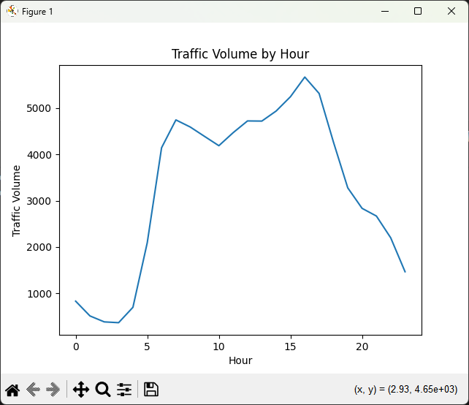
Hình 3. 1: Phân tích lưu lượng theo giờ
- Ý nghĩa trục
Trục hoành (X – Hour) | Đại diện cho giờ trong ngày (0 → 23)  Giúp xác định thời điểm trong ngày
Trục tung (Y – Traffic Volume) | Đại diện cho lưu lượng xe trung bình  Đơn vị: số lượng xe
- Nhận xét từ biểu đồ
Lưu lượng xe thấp nhất vào khoảng: 2h – 4h sáng ( ít người di chuyển )
Lưu lượng bắt đầu tăng mạnh từ: 5h – 7h ( Đây là thời điểm bắt đầu đi làm )
Có đỉnh cao nhất vào khoảng: 16h – 17h ( Giờ tan tầm → giao thông đông nhất )
Sau 18h: Lưu lượng giảm dần
- Kết luận
Giao thông có tính chu kỳ theo ngày
Có 2 khung giờ cao điểm rõ rệt:
Sáng: 7h – 9h
Chiều: 16h – 18h
Đây là đặc điểm điển hình của giao thông đô thị
Biểu đồ cho thấy lưu lượng giao thông phụ thuộc mạnh vào thời gian trong ngày, với các đỉnh cao điểm vào giờ đi làm và giờ tan tầm, phản ánh rõ hành vi di chuyển của người dân.

3.7.4. Phân tích theo ngày trong tuần
Dữ liệu được nhóm theo dayofweek (0 = Thứ Hai, 6 = Chủ nhật).
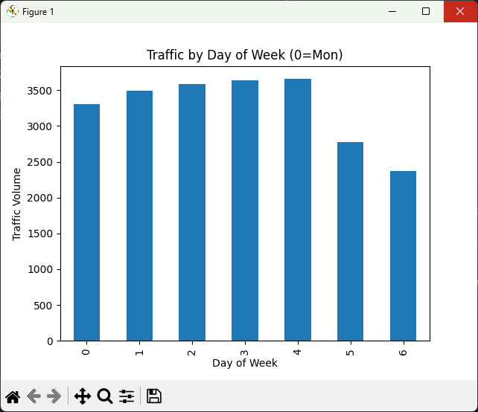
Hình 3. 2: Biểu đồ lưu lượng giao thông theo ngày trong tuần
- Ý nghĩa trục
Trục hoành (X – Day of Week) | Giá trị từ 0 → 6  Quy ước:  0 = Thứ 2  1 = Thứ 3  ...  6 = Chủ nhật
Trục tung (Y – Traffic Volume) | Lưu lượng xe trung bình theo từng ngày  Đơn vị: số lượng xe
- Nhận xét
Lưu lượng cao nhất rơi vào: Khoảng thứ 4 – thứ 6 (2 → 4)
Các ngày đầu tuần (thứ 2, thứ 3): Lưu lượng khá cao nhưng thấp hơn giữa tuần
Cuối tuần:
Thứ 7 (5) giảm rõ rệt
Chủ nhật (6) thấp nhất
- Phân tích
Ngày làm việc (0–4) | Lưu lượng cao do | Đi làm  Đi học  Hoạt động kinh tế
Cuối tuần (5–6) | Lưu lượng giảm vì | Ít nhu cầu di chuyển công việc  Người dân nghỉ ngơi
- Kết luận
Giao thông có sự khác biệt rõ rệt giữa weekday và weekend
Ngày trong tuần có lưu lượng ổn định và cao hơn
Cuối tuần giảm mạnh, đặc biệt là Chủ nhật
Biểu đồ cho thấy lưu lượng giao thông cao hơn đáng kể vào các ngày làm việc so với cuối tuần, phản ánh rõ ảnh hưởng của hoạt động kinh tế và sinh hoạt đến lưu lượng xe.

3.7.5. Phân tích theo tháng
Dữ liệu được nhóm theo month để quan sát xu hướng theo thời gian dài hơn.
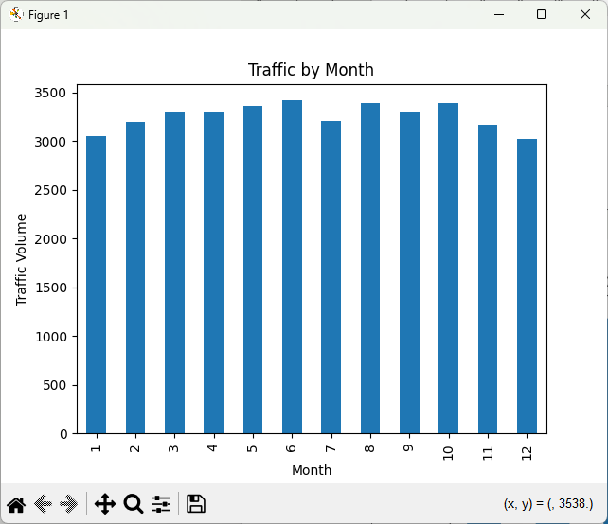
Hình 3. 3: Biểu đồ lưu lượng giao thông theo tháng
- Ý nghĩa trục
Trục hoành (X – Month) | Từ 1 → 12 tương ứng tháng 1 đến tháng 12
Trục tung (Y – Traffic Volume) | Lưu lượng xe trung bình
- Phân tích chi tiết
Lưu lượng giao thông có xu hướng | Tăng dần từ đầu năm (tháng 1 → tháng 6)  Đạt đỉnh vào khoảng tháng 6
Sau đó | Giảm nhẹ ở tháng 7  Tăng lại ở tháng 8 và tháng 10
Cuối năm | Giảm dần từ tháng 11 → tháng 12  Tháng 12 là một trong những tháng có lưu lượng thấp
- Nhận xét
Sự biến động theo tháng không quá lớn → Lưu lượng giao thông tương đối ổn định theo năm
Tuy nhiên vẫn có sự khác biệt nhẹ giữa:
Mùa cao điểm (giữa năm)
Mùa thấp điểm (cuối năm)
- Giải thích nguyên nhân
Giữa năm | Hoạt động kinh tế ổn định  Nhu cầu di chuyển cao
Tháng 7 | Có thể bị ảnh hưởng bởi kỳ nghỉ hè
Cuối năm | Một số thời điểm nghỉ lễ → giảm lưu lượng  Thời tiết lạnh (ở dataset gốc là Mỹ) cũng ảnh hưởng
Biểu đồ cho thấy lưu lượng giao thông có sự biến động nhẹ theo tháng, với xu hướng tăng vào giữa năm và giảm vào cuối năm, tuy nhiên mức độ thay đổi không lớn, cho thấy yếu tố tháng không ảnh hưởng mạnh bằng yếu tố giờ trong ngày.

3.7.6. Phân tích theo điều kiện thời tiết
Dữ liệu được nhóm theo weather_main và tính trung bình traffic_volume.
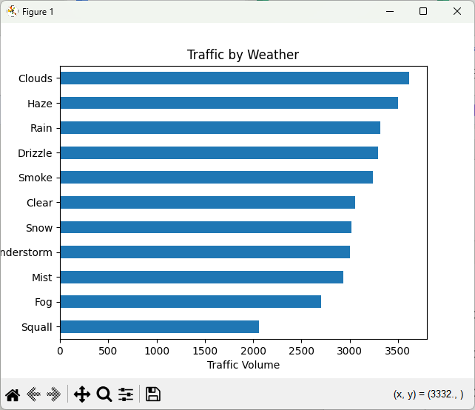
Hình 3. 4: Biểu đồ lưu lượng giao thông theo điều kiện thời tiết
- Ý nghĩa trục
Trục hoành (X – Traffic Volume) | Lưu lượng xe trung bình
Trục tung (Y – Weather) | Các loại thời tiết như: Clouds, Clear, Rain, Snow, Fog, Haze,...
- Phân tích chi tiết
Lưu lượng giao thông cao nhất khi:
Clouds (trời nhiều mây)
Haze (sương mù nhẹ)
Các điều kiện thời tiết trung bình: Rain, Drizzle, Smoke → lưu lượng vẫn khá cao
Các điều kiện thời tiết xấu hơn: Snow, Thunderstorm → lưu lượng giảm nhẹ
Thấp nhất: Squall (gió mạnh, mưa lớn) → lưu lượng giảm rõ rệt
- Nhận xét
Lưu lượng giao thông không giảm mạnh trong hầu hết điều kiện thời tiết
Người dân vẫn di chuyển ngay cả khi: Có mưa và thời tiết không thuận lợi
- Giải thích nguyên nhân
Giao thông mang tính bắt buộc:
Đi làm
Đi học
→ ít bị ảnh hưởng bởi thời tiết nhẹ
Chỉ khi thời tiết cực đoan:
Mưa lớn, bão, tuyết dày
→ mới làm giảm lưu lượng đáng kể
Biểu đồ cho thấy lưu lượng giao thông có sự khác biệt theo điều kiện thời tiết, tuy nhiên mức độ ảnh hưởng không quá lớn, ngoại trừ các điều kiện thời tiết cực đoan. Điều này cho thấy yếu tố thời gian đóng vai trò quan trọng hơn trong việc quyết định lưu lượng giao thông.

3.7.7. Trực quan hóa dữ liệu
Biểu đồ heatmap thể hiện mối quan hệ giữa giờ trong ngày và ngày trong tuần:
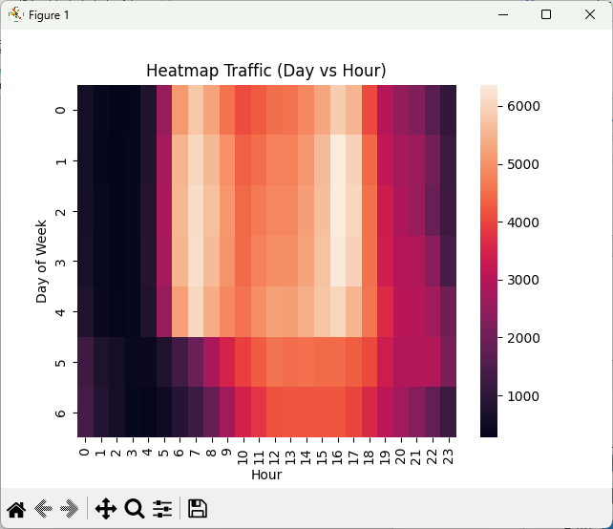
Hình 3. 5: Heatmap lưu lượng giao thông theo giờ và ngày trong tuần
- Ý nghĩa trục
Trục hoành (X – Hour) | Từ 0 → 23 (giờ trong ngày)
Trục tung (Y – Day of Week) | Từ 0 → 6 (Thứ Hai → Chủ nhật)
Màu sắc (Color bar) | Đại diện cho lưu lượng giao thông  Màu càng sáng → lưu lượng càng cao  Màu càng tối → lưu lượng càng thấp
Phân tích chi tiết
1. Ban đêm (0h – 5h) | Màu tối xuất hiện ở tất cả các ngày  → Lưu lượng giao thông rất thấp
2. Buổi sáng (6h – 9h) | Màu sáng tăng nhanh  → Bắt đầu giờ đi làm  Đặc biệt rõ ở:  Thứ 2 → Thứ 6
3. Ban ngày (10h – 15h) | Lưu lượng duy trì ở mức cao và ổn định  Không có biến động lớn giữa các giờ
4. Buổi chiều tối (16h – 18h) | Xuất hiện vùng sáng nhất (đỉnh cao điểm)  → Đây là giờ tan tầm  Rõ nhất vào:  Thứ 3 → Thứ 6
5. Buổi tối (19h – 23h) | Lưu lượng giảm dần  Trở về mức thấp vào cuối ngày
- So sánh theo ngày
Ngày thường (0–4) | Có 2 đỉnh rõ ràng:  Sáng (7–9h)  Chiều (16–18h)
Cuối tuần (5–6) | Ít biến động hơn  Không có peak rõ rệt như ngày thường
Biểu đồ heatmap cho thấy lưu lượng giao thông phụ thuộc mạnh vào cả thời gian trong ngày và ngày trong tuần, với các đỉnh cao điểm rõ rệt vào giờ đi làm và giờ tan tầm trong các ngày làm việc, trong khi cuối tuần có xu hướng phân bố đều hơn.
- Các biểu đồ được sử dụng:
Line chart: thể hiện xu hướng lưu lượng theo giờ
Bar chart: so sánh theo ngày và tháng
Heatmap: biểu diễn mối quan hệ giữa giờ và ngày trong tuần
- Nhận xét:
Heatmap giúp nhận diện nhanh các khung giờ cao điểm
Các biểu đồ cho thấy rõ quy luật biến động của giao thông theo thời gian

CHƯƠNG 4: MÔ HÌNH HÓA DỮ LIỆU

4.1. Mục tiêu
Mục tiêu của bước này là xây dựng mô hình dự đoán lưu lượng giao thông (traffic_volume) dựa trên các đặc trưng đã xử lý từ dữ liệu, bao gồm:
Thời gian: hour, day, month, dayofweek
Đặc điểm ngày: is_weekend
Thời tiết: weather_main (đã mã hóa)
Các yếu tố môi trường: temp, rain_1h, snow_1h, clouds_all

4.2. Chuẩn bị dữ liệu
Dữ liệu được chia thành:
Tập huấn luyện (Train set): 80%
Tập kiểm tra (Test set): 20%
Việc chia dữ liệu giúp:
Đánh giá khả năng dự đoán của mô hình trên dữ liệu chưa từng thấy
Tránh hiện tượng overfitting

4.3. Mô hình sử dụng

4.3.1. Linear Regression
Linear Regression là mô hình hồi quy tuyến tính, giả định mối quan hệ tuyến tính giữa các biến đầu vào và đầu ra. Đặc điểm:
Đơn giản, dễ triển khai
Tốc độ nhanh
Dùng làm mô hình baseline để so sánh

4.3.2. Random Forest
Random Forest là mô hình học máy dựa trên tập hợp nhiều cây quyết định. Đặc điểm:
Có khả năng học các mối quan hệ phi tuyến
Giảm overfitting nhờ cơ chế bagging
Thường cho kết quả chính xác hơn trong các bài toán thực tế

4.4. Đánh giá mô hình
Hai chỉ số được sử dụng để đánh giá:
- MAE (Mean Absolute Error)
Là sai số tuyệt đối trung bình giữa giá trị dự đoán và giá trị thực tế
Công thức: trung bình của |y_true - y_pred|
Giá trị càng nhỏ → mô hình càng tốt
- RMSE (Root Mean Square Error)
Là căn bậc hai của trung bình bình phương sai số
Nhạy với các sai số lớn
Giá trị càng nhỏ → mô hình càng chính xác

4.5. Kết quả
- Sau khi huấn luyện và đánh giá:
Mô hình Linear Regression cho kết quả ở mức cơ bản
Mô hình Random Forest cho sai số thấp hơn (MAE, RMSE nhỏ hơn)
- Nhận xét:
Random Forest hoạt động tốt hơn do dữ liệu giao thông có tính phi tuyến
Các yếu tố như giờ, thời tiết và ngày trong tuần tương tác phức tạp với nhau

4.6. Trực quan hóa kết quả dự đoán
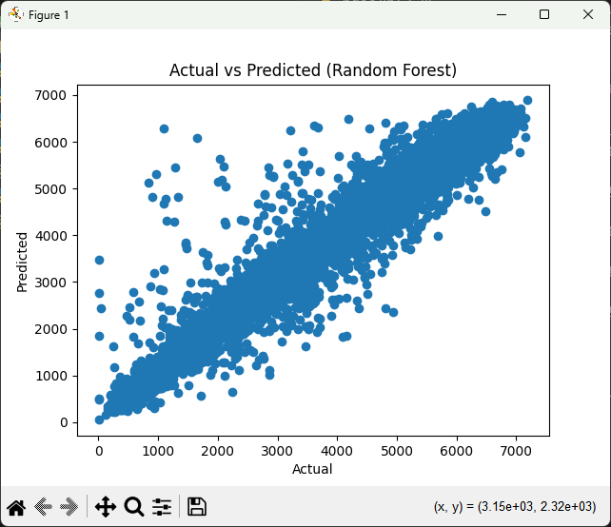
Hình 4. 1: Biểu đồ so sánh giá trị thực tế và dự đoán (Random Forest)
- Ý nghĩa trục
Trục hoành (X – Actual) | Giá trị thực tế của lưu lượng giao thông
Trục tung (Y – Predicted) | Giá trị dự đoán từ mô hình Random Forest
Mỗi điểm trên biểu đồ đại diện cho một mẫu dữ liệu.
- Ý nghĩa của biểu đồ
Nếu mô hình dự đoán hoàn hảo: Tất cả điểm sẽ nằm trên đường chéo y = x
Khoảng cách giữa điểm và đường chéo: Thể hiện sai số dự đoán
- Phân tích kết quả
Các điểm dữ liệu phân bố tập trung gần đường chéo → Mô hình dự đoán khá chính xác
Khi giá trị thực tế tăng: Giá trị dự đoán cũng tăng tương ứng → Mô hình học được xu hướng dữ liệu
Tuy nhiên vẫn có một số điểm: Nằm xa đường chéo → Đây là các trường hợp dự đoán sai (outlier)
- Nhận xét
Mô hình Random Forest có khả năng:
Nắm bắt tốt mối quan hệ giữa các biến
Dự đoán chính xác ở phần lớn trường hợp
Sai số vẫn tồn tại do:
Dữ liệu có nhiễu
Ảnh hưởng của các yếu tố khó đo lường (tai nạn, sự kiện bất thường,…)
Biểu đồ cho thấy mô hình Random Forest có hiệu suất dự đoán tốt, với phần lớn giá trị dự đoán gần với giá trị thực tế, chứng tỏ mô hình có khả năng ứng dụng trong bài toán dự báo lưu lượng giao thông.

4.7. Trực quan hóa và báo cáo kết quả

4.7.1. Mục tiêu
Sau khi hoàn thành các bước tiền xử lý, phân tích dữ liệu và xây dựng mô hình, bước tiếp theo là trực quan hóa dữ liệu nhằm biểu diễn rõ ràng các quy luật giao thông theo thời gian. Việc trực quan hóa giúp quan sát xu hướng biến động của lưu lượng xe, nhận diện các thời điểm cao điểm và hỗ trợ đưa ra nhận xét tổng quan về dữ liệu. Trong đề tài này, hai dạng biểu đồ chính được sử dụng là:
Biểu đồ đường theo thời gian
Biểu đồ nhiệt (heatmap) theo giờ và ngày trong tuần

4.7.2. Biểu đồ đường theo thời gian
Biểu đồ đường được sử dụng để thể hiện sự thay đổi của lưu lượng giao thông theo thời gian. Để đảm bảo biểu đồ phản ánh xu hướng rõ ràng hơn và giảm nhiễu do dữ liệu theo từng giờ, dữ liệu được tổng hợp theo ngày bằng cách lấy giá trị trung bình traffic_volume theo từng ngày.
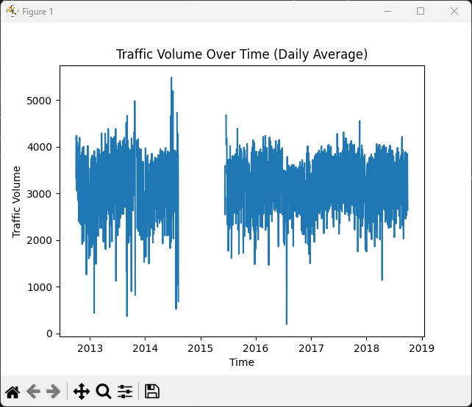
Hình 4. 2: Lưu lượng giao thông theo thời gian (trung bình theo ngày)
- Ý nghĩa trục
Trục hoành (X – Actual) | Biểu diễn thời gian
Trục tung (Y – Predicted) | Biểu diễn lưu lượng giao thông trung bình
- Nhận xét
Lưu lượng giao thông dao động mạnh theo thời gian
Phần lớn giá trị nằm trong khoảng 3000–4000 xe
Xuất hiện nhiều đỉnh cao (~5000–5500) → thời điểm lưu lượng lớn
- Một số điểm giảm sâu bất thường (~500–1000) → có thể là:
ngày lễ
điều kiện thời tiết xấu
hoặc dữ liệu ngoại lệ
- Phân tích sâu
Không có xu hướng tăng/giảm dài hạn rõ ràng → chứng tỏ giao thông ổn định theo năm
Tuy nhiên biến động ngắn hạn lớn → cho thấy giao thông phụ thuộc mạnh vào:
ngày cụ thể
thời điểm trong ngày
Biểu đồ cho thấy lưu lượng giao thông không thay đổi nhiều theo xu hướng dài hạn nhưng biến động mạnh theo từng ngày, điều này phản ánh tính chất phụ thuộc vào hành vi di chuyển hằng ngày của con người.

4.7.3. Biểu đồ lưu lượng giao thông theo giờ
Ngoài việc quan sát theo thời gian dài, đề tài còn phân tích lưu lượng giao thông trung bình theo từng giờ trong ngày.
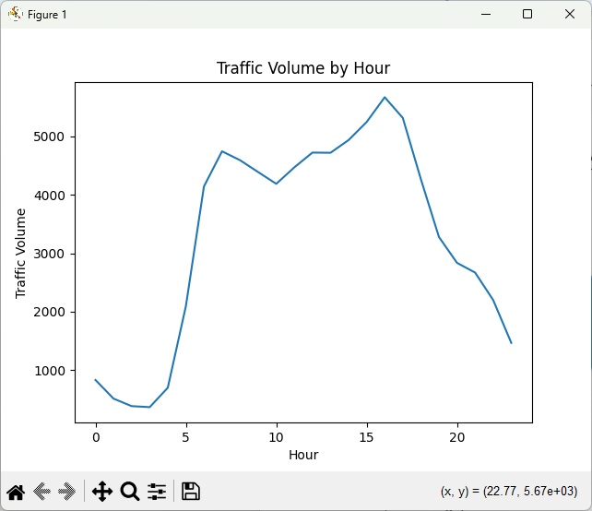
Hình 4. 3: Biểu đồ lưu lượng giao thông theo giờ
- Ý nghĩa trục
Trục hoành (X – Actual) | Biểu diễn giờ trong ngày, từ 0 đến 23
Trục tung (Y – Predicted) | Biểu diễn lưu lượng giao thông trung bình
- Nhận xét
Lưu lượng thấp nhất vào khoảng 2h–4h sáng (~400–600 xe)
Từ 5h trở đi lưu lượng tăng nhanh
Đạt đỉnh đầu tiên vào 7h–9h (~4500–4800 xe)
Giảm nhẹ vào giữa trưa
Tăng mạnh trở lại và đạt đỉnh cao nhất vào 16h–17h (~5500–5700 xe)
Sau 18h, lưu lượng giảm dần về tối
- Phân tích sâu
Xuất hiện 2 đỉnh giao thông rõ ràng trong ngày:
Buổi sáng → giờ đi làm, đi học
Buổi chiều → giờ tan tầm
Đây là mô hình giao thông điển hình của đô thị
Biểu đồ cho thấy lưu lượng giao thông phụ thuộc mạnh vào thời gian trong ngày, đặc biệt tại các khung giờ cao điểm buổi sáng và buổi chiều, phản ánh rõ hành vi di chuyển của người dân.

4.7.4. Biểu đồ nhiệt theo giờ và ngày trong tuần
Biểu đồ nhiệt được sử dụng để trực quan hóa đồng thời hai yếu tố là giờ trong ngày và ngày trong tuần. Trong biểu đồ này:
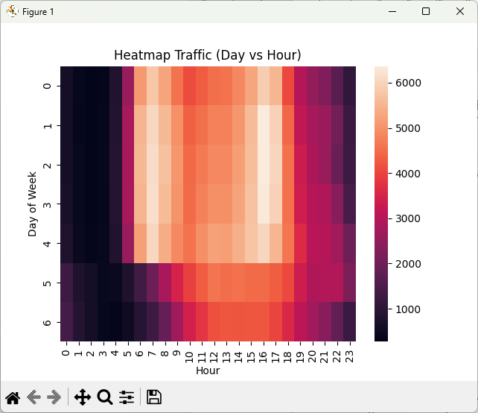
Hình 4. 4: Biểu đồ nhiệt lưu lượng giao thông theo giờ và ngày trong tuần
- Ý nghĩa trục
Trục hoành | Giờ trong ngày (0–23)
Trục tung | Ngày trong tuần (0–6, với 0 là thứ Hai)
Màu sắc: biểu diễn mức độ lưu lượng giao thông
Màu sáng → lưu lượng cao
Màu tối → lưu lượng thấp
- Nhận xét
Ngày thường (0–4) | Xuất hiện 2 vùng sáng rõ rệt:  Buổi sáng: 7h–9h  Buổi chiều: 16h–18h  Lưu lượng cao và ổn định trong giờ hành chính
Cuối tuần (5–6) | Lưu lượng thấp hơn rõ rệt so với ngày thường  Không còn 2 đỉnh cao rõ ràng  Phân bố giao thông đều hơn trong ngày
Ban đêm (0h–5h) | Tất cả các ngày đều có lưu lượng rất thấp  Đây là khoảng thời gian giao thông ít nhất
- Phân tích sâu
- Giao thông chịu ảnh hưởng đồng thời bởi:
Giờ trong ngày
Ngày trong tuần
- Ngày thường: Giao thông mang tính bắt buộc (đi làm, đi học)
- Cuối tuần: Giao thông mang tính tự do (giải trí, nghỉ ngơi)
Biểu đồ nhiệt cho thấy lưu lượng giao thông không chỉ phụ thuộc vào giờ trong ngày mà còn chịu ảnh hưởng rõ rệt bởi ngày trong tuần, phản ánh sự khác biệt giữa hành vi di chuyển trong ngày làm việc và cuối tuần.

4.7.5. Tổng hợp kết quả trực quan hóa
Lưu lượng giao thông biến động mạnh theo thời gian
Có tính chu kỳ rõ ràng trong ngày
Hai khung giờ cao điểm: 7h–9h (buổi sáng) và 16h–18h (buổi chiều)
Ngày thường có lưu lượng cao hơn cuối tuần
Ban đêm (0h–5h) lưu lượng rất thấp
Yếu tố giờ và ngày trong tuần ảnh hưởng mạnh nhất đến traffic

4.7.6. Nhận xét và ý nghĩa thực tế
Giao thông phản ánh hành vi di chuyển hằng ngày (đi làm, đi học)
Có thể dự đoán trước các khung giờ ùn tắc
Ứng dụng thực tế:
Điều tiết giao thông theo giờ cao điểm
Tối ưu đèn tín hiệu
Hỗ trợ quy hoạch đô thị
Gợi ý thời gian di chuyển cho người dân

4.8. Dự báo lưu lượng giao thông trong 7 ngày tới

4.8.1. Mục tiêu
Sau khi xây dựng và đánh giá mô hình, bước tiếp theo là sử dụng mô hình để dự báo lưu lượng giao thông trong tương lai. Trong đề tài này, mô hình Random Forest được sử dụng để dự đoán lưu lượng giao thông trong 7 ngày tiếp theo (168 giờ) nhằm kiểm tra khả năng áp dụng thực tế của mô hình.

4.8.2. Phương pháp thực hiện
Trước hết, dữ liệu đầu vào được chuẩn bị từ tập dữ liệu đã làm sạch (traffic_cleaned.csv). Các đặc trưng quan trọng được sử dụng bao gồm các yếu tố thời gian như giờ (hour), ngày (day), tháng (month), thứ trong tuần (dayofweek) và biến xác định ngày cuối tuần (is_weekend), cùng với các yếu tố môi trường như nhiệt độ (temp), lượng mưa (rain_1h), lượng tuyết (snow_1h) và độ mây (clouds_all).
Tiếp theo, mô hình Random Forest được huấn luyện bằng cách sử dụng tập dữ liệu này nhằm học các mối quan hệ giữa các đặc trưng đầu vào và biến mục tiêu là lưu lượng giao thông (traffic_volume). Mô hình được đánh giá thông qua các chỉ số như MAE và RMSE để đảm bảo độ chính xác trước khi áp dụng vào dự báo.
Sau khi hoàn thành huấn luyện, dữ liệu thời gian cho 7 ngày tiếp theo được tạo ra với tần suất theo giờ (168 điểm dữ liệu). Từ các mốc thời gian này, các đặc trưng tương ứng như hour, day, month, dayofweek và is_weekend được trích xuất tương tự như trong dữ liệu huấn luyện.
Do không có dữ liệu thời tiết thực tế trong tương lai, các biến môi trường được giả định bằng giá trị trung bình từ dữ liệu lịch sử nhằm đảm bảo tính ổn định cho mô hình dự báo.
Cuối cùng, mô hình đã huấn luyện được sử dụng để dự đoán giá trị lưu lượng giao thông cho từng thời điểm trong 7 ngày tiếp theo. Kết quả dự báo được lưu lại và trực quan hóa bằng biểu đồ để phục vụ cho việc phân tích và đánh giá.

4.8.3. Kết quả dự báo
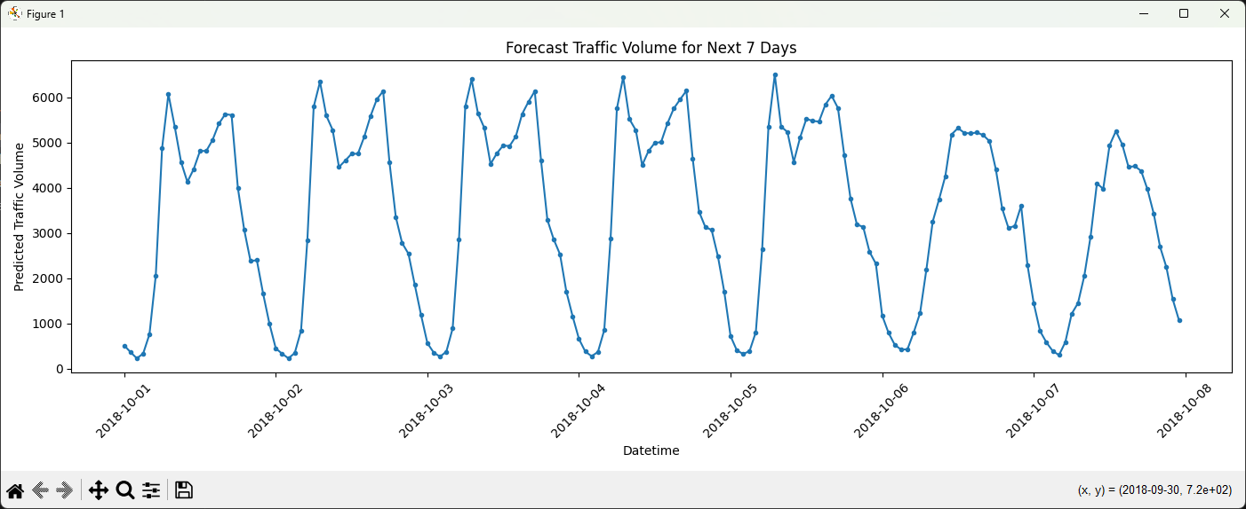
Hình 4. 5: Biểu đồ dự báo lưu lượng giao thông trong 7 ngày tới
- Ý nghĩa trục
Trục hoành | Thời gian (theo giờ trong 7 ngày)
Trục tung | Lưu lượng giao thông dự đoán
Đường biểu diễn | Giá trị traffic dự báo
- Nhận xét
Lưu lượng giao thông biến động theo chu kỳ lặp lại theo ngày
Mỗi ngày đều xuất hiện các đỉnh cao và đáy thấp rõ ràng
Các đỉnh cao tương ứng với: giờ cao điểm buổi sáng và giờ cao điểm buổi chiều
Các vùng thấp xuất hiện vào ban đêm

4.8.4. Nhận xét
Kết quả dự báo cho thấy mô hình Random Forest đã tái hiện khá tốt các quy luật giao thông trong thực tế. Các xu hướng biến động theo thời gian, đặc biệt là các khung giờ cao điểm, được phản ánh rõ ràng trong kết quả dự báo.
Ngoài ra, kết quả dự báo có sự tương đồng với các kết quả phân tích dữ liệu ở các bước trước, cho thấy tính nhất quán của mô hình. Với sai số trung bình ở mức chấp nhận được (MAE ≈ 215), mô hình đảm bảo độ tin cậy đối với bài toán dự báo ngắn hạn.

4.8.5. Ý nghĩa thực tế
Việc dự báo lưu lượng giao thông trong 7 ngày tới mang lại nhiều ý nghĩa thực tiễn, có thể ứng dụng trong các lĩnh vực như:
Dự báo và cảnh báo các khung giờ có nguy cơ ùn tắc cao
Hỗ trợ cơ quan chức năng trong việc điều tiết giao thông theo thời gian
Tối ưu hóa hệ thống đèn tín hiệu tại các nút giao thông
Hỗ trợ người dân lựa chọn thời gian di chuyển hợp lý
Làm cơ sở cho việc xây dựng các hệ thống giao thông thông minh
Những ứng dụng này góp phần nâng cao hiệu quả quản lý giao thông và giảm thiểu tình trạng ùn tắc trong đô thị.

4.8.6. Kết luận
Kết quả dự báo cho thấy lưu lượng giao thông có tính chu kỳ rõ ràng và có thể dự đoán được trong ngắn hạn. Mô hình không chỉ giúp phân tích và hiểu rõ dữ liệu trong quá khứ mà còn có khả năng dự báo xu hướng trong tương lai.
Từ đó, đề tài đã chứng minh được tiềm năng ứng dụng của các phương pháp học máy trong việc hỗ trợ quản lý và điều phối giao thông, hướng tới xây dựng các hệ thống giao thông thông minh trong thực tế.

KẾT LUẬN
Kết quả đạt được
Trong khuôn khổ đề tài, nhóm đã thực hiện thành công việc xây dựng một quy trình phân tích dữ liệu giao thông hoàn chỉnh, bao gồm các bước từ thu thập, tiền xử lý, phân tích đến xây dựng mô hình dự đoán. Cụ thể, đề tài đã:
Tiến hành thu thập và xử lý dữ liệu giao thông từ nguồn công khai
Thực hiện tiền xử lý dữ liệu nhằm đảm bảo tính đầy đủ và chính xác
Phân tích khám phá dữ liệu (EDA) để xác định các quy luật và xu hướng
Trực quan hóa dữ liệu thông qua các biểu đồ giúp dễ dàng quan sát và đánh giá
Xây dựng và áp dụng các mô hình học máy cơ bản như Linear Regression và Random Forest
Đánh giá hiệu quả mô hình dựa trên các chỉ số như MAE và RMSE
Kết quả cho thấy mô hình có khả năng dự đoán tương đối chính xác lưu lượng giao thông, đặc biệt trong các khung giờ có tính quy luật cao. Qua đó, đề tài đã đạt được mục tiêu đề ra và chứng minh được khả năng ứng dụng của phân tích dữ liệu trong lĩnh vực giao thông.
Hạn chế
Mặc dù đã đạt được những kết quả nhất định, đề tài vẫn còn tồn tại một số hạn chế:
Dữ liệu sử dụng còn hạn chế về phạm vi và chưa phản ánh đầy đủ các yếu tố thực tế
Chưa xử lý dữ liệu theo thời gian thực (real-time)
Một số yếu tố quan trọng như tai nạn, sự kiện đặc biệt chưa được đưa vào phân tích
Mô hình sử dụng còn đơn giản, chưa được tối ưu tham số
Sai số vẫn tồn tại ở một số trường hợp bất thường

Những hạn chế này ảnh hưởng đến độ chính xác và khả năng ứng dụng thực tế của mô hình.
Hướng phát triển
Trong tương lai, đề tài có thể được phát triển theo các hướng sau:
Mở rộng tập dữ liệu với quy mô lớn hơn và đa dạng hơn
Kết hợp thêm các nguồn dữ liệu thời gian thực (real-time data)
Bổ sung các yếu tố ảnh hưởng như tai nạn, sự kiện hoặc mật độ dân cư
Áp dụng các mô hình học máy nâng cao như XGBoost, LSTM hoặc Deep Learning
Tối ưu hóa tham số mô hình nhằm nâng cao độ chính xác
Xây dựng hệ thống dự báo giao thông thực tế phục vụ quản lý đô thị
Việc phát triển theo các hướng trên sẽ giúp nâng cao hiệu quả dự đoán và mở rộng khả năng ứng dụng của đề tài trong thực tiễn.

TÀI LIỆU THAM KHẢO
- McKinney, W. (2017). Python for data analysis: Data wrangling with pandas,
NumPy, and IPython (2nd ed.). O’Reilly Media.
- VanderPlas, J. (2016). Python data science handbook: Essential tools for working
with data. O’Reilly Media.
- Géron, A. (2019). Hands-on machine learning with Scikit-Learn, Keras, and
TensorFlow (2nd ed.). O’Reilly Media.
- Pedregosa, F., Varoquaux, G., Gramfort, A., Michel, V., Thirion, B., Grisel, O.,
Blondel, M., Prettenhofer, P., Weiss, R., Dubourg, V., Vanderplas, J., Passos, A., Cournapeau, D., Brucher, M., Perrot, M., & Duchesnay, É. (2011). Scikit-learn: Machine learning in Python. Journal of Machine Learning Research, 12, 2825–2830.
- Harris, C. R., Millman, K. J., van der Walt, S. J., Gommers, R., Virtanen, P.,
Cournapeau, D., Wieser, E., Taylor, J., Berg, S., Smith, N. J., & others. (2020). Array programming with NumPy. Nature, 585(7825), 357–362.
- The pandas development team. (2023). pandas documentation.
https://pandas.pydata.org/
- Hunter, J. D. (2007). Matplotlib: A 2D graphics environment. Computing in
Science & Engineering, 9(3), 90–95.
- Waskom, M. L. (2021). Seaborn: Statistical data visualization. Journal of Open
Source Software, 6(60), 3021.
- Kaggle. (n.d.). Metro Interstate Traffic Volume dataset. Retrieved from
https://www.kaggle.com/datasets/boltzmannbrain/nab
- Phạm, T. L. (2025). Ứng dụng AI trong phân tích dữ liệu giao thông. Tạp chí
Xây dựng. https://cmsnews.tapchixaydung.vn/upload/pdf/2025/05/26/31.-pham-thi-ly_26052025153523.pdf
- HUTECH University. (n.d.). Khảo sát ứng dụng AI trong phân tích dữ liệu giao
thông. https://www.studocu.vn/vn/document/hutech-university-of-technology/tai-lieu-thiet-bi/khao-sat-ung-dung-ai-trong-phan-tich-du-lieu-giao-thong-chuyen-de-he-thong/133552685
- Nguyễn, V. A. (n.d.). Phân tích và mô phỏng tình trạng giao thông dựa vào
khai phá dữ liệu của phương tiện vận tải. https://luanvan.co/luan-van/tom-tat-luan-van-phan-tich-va-mo-phong-tinh-trang-giao-thong-dua-vao-khai-pha-du-lieu-cua-phuong-tien-van-tai-73206/
- Nguyễn, V. A. (n.d.). Phân tích và mô phỏng giao thông dựa trên khai phá dữ
liệu vận tải. https://vn-document.net/document/phan-tich-va-mo-phong-giao-thong-dua-tren-khai-pha-du-lieu-van-tai/7963533669

PHỤ LỤC
PHỤ LỤC A: Mô tả bộ dữ liệu
Bộ dữ liệu được sử dụng trong đề tài là dữ liệu giao thông thu thập từ nguồn công khai (Kaggle – Metro Traffic Dataset). Dữ liệu bao gồm các thuộc tính chính như:
holiday:
→ Dữ liệu dạng phân loại (Categorical)
→ Cho biết ngày lễ (ví dụ: lễ quốc gia Mỹ, hội chợ bang Minnesota)
temp:
→ Nhiệt độ trung bình (đơn vị Kelvin)
→ Ảnh hưởng trực tiếp đến lưu lượng xe
rain_1h:
→ Lượng mưa trong 1 giờ (mm)
snow_1h:
→ Lượng tuyết trong 1 giờ (mm)
clouds_all:
→ Tỷ lệ mây (%)
weather_main:
→ Mô tả ngắn gọn thời tiết (Clear, Rain, Clouds…)
weather_description:
→ Mô tả chi tiết hơn về thời tiết
date_time:
→ Thời gian ghi nhận dữ liệu (theo giờ)
→ Đây là biến quan trọng nhất để phân tích time-series
Bộ dữ liệu được lưu dưới định dạng CSV và có cấu trúc dạng bảng, phù hợp cho việc xử lý bằng thư viện Pandas.
PHỤ LỤC B: Một phần dữ liệu mẫu
Dưới đây là một số dòng dữ liệu mẫu được trích xuất từ bộ dữ liệu:
date_time | traffic_volume | temp | rain_1h | snow_1h | weather_main
2012-10-02 09:00 | 5545 | 288 | 0.0 | 0.0 | Clouds
2012-10-02 10:00 | 4516 | 289 | 0.0 | 0.0 | Clear
2012-10-02 11:00 | 4767 | 290 | 0.0 | 0.0 | Clear
Dữ liệu mẫu cho thấy mối liên hệ giữa thời gian, điều kiện thời tiết và lưu lượng giao thông.
PHỤ LỤC C: Mã nguồn chương trình
Dưới đây là đoạn mã nguồn minh họa cho quá trình xử lý và phân tích dữ liệu:
import pandas as pd
import matplotlib.pyplot as plt
import seaborn as sns
# Đọc dữ liệu
df = pd.read_csv('traffic.csv')
# Xem dữ liệu
print(df.head())
# Xử lý dữ liệu
df['date_time'] = pd.to_datetime(df['date_time'])
df['hour'] = df['date_time'].dt.hour
# Thống kê
print(df.describe())
# Trực quan hóa
plt.figure(figsize=(10,5))
sns.lineplot(x='hour', y='traffic_volume', data=df)
plt.title('Lưu lượng giao thông theo giờ')
plt.show()
Đoạn mã trên thực hiện các bước cơ bản: đọc dữ liệu, tiền xử lý, phân tích và trực quan hóa.
PHỤ LỤC D: Kết quả thực nghiệm bổ sung
Ngoài các kết quả đã trình bày trong chương 3, một số kết quả bổ sung bao gồm:
Biểu đồ lưu lượng giao thông theo ngày trong tuần
Biểu đồ so sánh lưu lượng giữa các điều kiện thời tiết
Heatmap thể hiện mối tương quan giữa các biến
Các kết quả này giúp làm rõ hơn xu hướng và mối quan hệ trong dữ liệu.
PHỤ LỤC E: Phân công công việc nhóm
STT | Thành viên | Nội dung thực hiện
1 | Nguyễn Trí Dũng | Xây dựng mô hình học máy
2 | Nguyễn Trung Chính | Phân tích và trực quan hóa
3 | Vũ Văn Phong | Thu thập và xử lý dữ liệu
4 | Nguyễn Trí Dũng | Viết báo cáo và tổng hợp
PHỤ LỤC D: Link GitHub
https://github.com/NguyenDung04/traffic-flow-time-analysis

